Техническое задание

Нужно к фильтру (фильтр идет отдельным файлом версии микрокап 12) подобрать индуктивности и емкости которые есть в наличии в магазинах по разумной цене.

Условия

* Цена компонента до 50 рублей (если совсем не выходит писать дающему тз)
* Отпуск компонента не более 10 штук(если совсем не выходит писать дающему тз)
* В мск это будет доставляться не больше 3 недель
* SMD компонент

Магазины (можно находить и другие но главное чтобы выполнялись условия)

<https://procontact74.ru/01-elektronnyie-komponentyi-/>

<https://ru.mouser.com>

<https://www.chipdip.ru/>

Важные характеристики фильтра ( нужно выполнять)

* Линейность фазы (она не должна откланяться от прямой линии более 20 градусов в 90% полосы пропускания) см рис

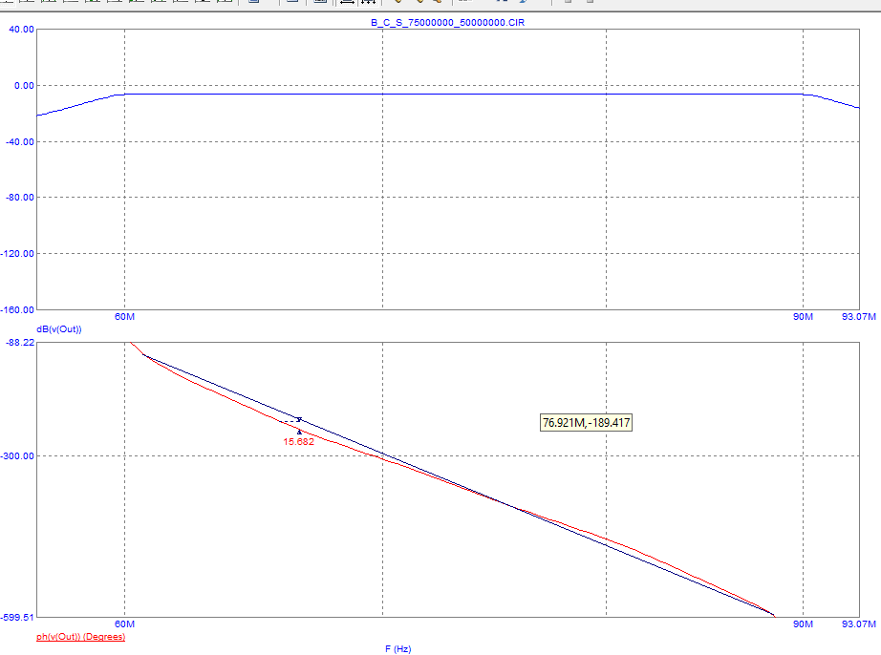

* Равномерность пропускания в полосе (бугры в полосе пропускания) амплитудой не более 1Дб
* Подавление сигнала на 40 Мгц и 100 Мгц не менее -20Дб

Фильтр

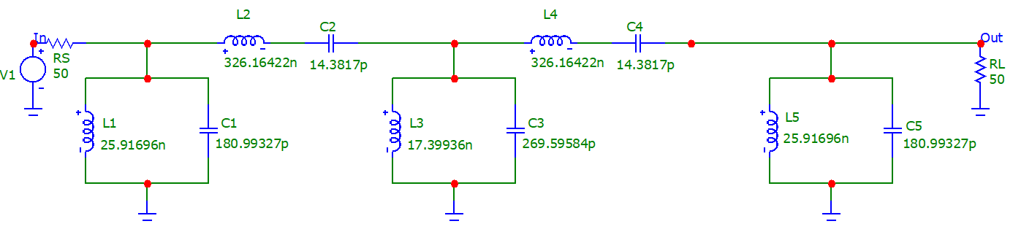

Емкости и индуктивности в магазинах могут отличаться (это нормально главное чтобы сохранялись нужные характеристики фильтра при подстановке)

Рекомендации

* Можно подключать несколько компонентов в параллель или последовательно (сложение емкостей и индуктивностей ) для набора нужной емкости и индуктивности
* Обрати внимание там компоненты зеркальны

Порядок работы:

1. Смотрим на схему, берем компонент
2. Ищем на сайтах номинал
3. Если нет то ищем как скомбинировать (в рекомендациях описано)
4. Подставляем в схему(делаем AC анализ) смотрим чтобы все важные хар-ки выполнялись
5. Если нет то можно подергать другие компоненты в схеме чтобы поправить хар-ки
6. Копируем элемент в табличку ссылкой (оформить как удобно)
7. Повторяем для всех элементов
8. Профит

Контакты: <https://vk.com/perebeldevsky>

Срок: желательно до 15 числа